HTML

Создание сайта

# Введение в тему HTML

## Что такое HTML и зачем он нужен.

# HTML — это язык, который помогает создавать веб-страницы. С помощью HTML мы можем говорить компьютеру, что и где должно быть на странице: текст, картинки, ссылки.

# Например, когда мы пишем слово на сайте, чтобы оно было большим, мы используем специальный тег **<h1>**. Это как если бы мы сказали компьютеру: "Этот текст должен быть большим". Вот так это выглядит в коде:

# **<h1>Привет, мир!</h1>**

# Это поможет нам сделать сайт, который будет интересным и удобным для просмотра.

# Что такое теги HTML?

HTML состоит из специальных команд, называемых тегами. Тег — это как **коробочка**, которая рассказывает браузеру, что делать с текстом или изображением. Например, тег **<h1>** делает текст большим и важным, а тег <p> используется для обычных абзацев текста. Примеры простого тега <html>, <body>, <head>.

**<h1>Это заголовок</h1>  
<p>Это обычный текст на странице.</p>**

В HTML все теги пишутся в угловых скобках, например, **<h1>** — это тег для заголовка, а **</h1>** — его закрывающий тег. Закрывающий тег всегда ставится с косой чертой **/**.  
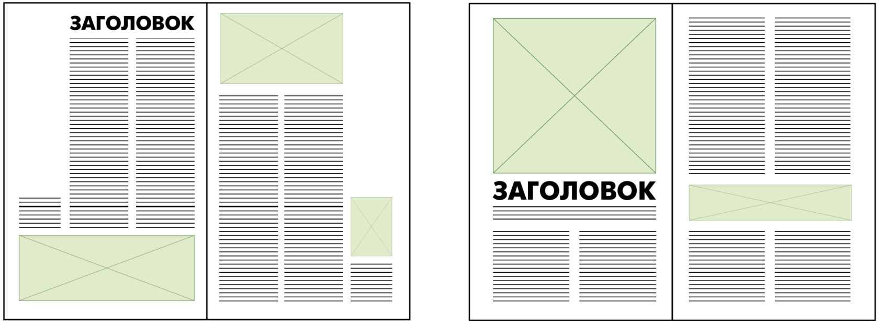

# Структура HTML-документа

• В HTML всегда есть два главных раздела: **<head>** и **<body>.**

• В разделе **<head>** мы пишем информацию о странице (например, название сайта).  
Можем подключить JavaScript скрипты для оживления тегов или CSS таблицы стилей что бы теги получили новые свойства и были красивее.

<head>  
 <title>Мой первый сайт</title>   
</head>

В разделе <body> мы размещаем все содержимое сайта, которое видит посетитель сайта, например, текст, изображения, ссылки. Пример разметки с объяснением.

<body>   
 <h1>Добро пожаловать на мой сайт!</h1>   
 <p>Здесь будут интересные статьи.</p>   
</body>

Вся структура документа начинается с тега <html> и заканчивается тегом </html>.

# Основные теги для создания контента

**Тег для заголовка**: Тег <h1> используется для самого важного заголовка на странице. Он делает текст большим и жирным. Пример:

<h1>Мой первый сайт</h1>

Это сделает текст "Мой первый сайт" заголовком.

**Тег для параграфа:** Тег <p> используется для обычного текста. Все, что мы пишем между этим тегом, будет обычным абзацем. Пример:

<p>Это текст на моей странице!</p>

Текст "Это текст на моей странице!" будет обычным абзацем.

**Тег для выделенного текста:** Тег <strong> делает текст жирным, а тег <em> – курсивом. Пример:

<strong>Важно</strong> — это сделает слово "Важно" жирным.

<em>смотрите</em> — это сделает слово "смотрите" курсивом.

# Как вставлять изображения на страницу

Чтобы добавить картинку на сайт, используем тег **<img/>**. Этот тег не имеет закрывающего тега, только открывающий.

Внутри тега мы указываем, где находится картинка. Для этого используется атрибут **src**. Это как адрес картинки в интернете или на вашем компьютере.

Например, если картинка находится на вашем компьютере в **папке с сайтом** (там же где расположена ваша HTML-страница), нужно написать так:

**<img src="kartyinka.jpg" alt="Описание картинки">.**

Атрибут **alt** помогает описать, что изображено на картинке, если она не загрузилась или если кто-то использует программу для чтения с экрана.

Пример:

**<img src="cat.jpg" alt="Милый котик">.**

Таким образом, когда вы откроете эту страницу, на ней появится картинка с изображением котика.

Тег <img>, основные атрибуты src и alt, так же есть и второстепенные, как border и т.п..

# Ссылки на веб-странице

Объясним, что ссылка — это как мостик, который ведет на другую страницу в интернете.

Тег для создания ссылки называется **<a>**. Чтобы указать, на какой сайт она ведет, мы используем атрибут **href** (это как адрес для моста).

**<a href="https://example.com">Перейти на сайт</a>**

Это создаст ссылку с надписью "Перейти на сайт". Когда на неё нажмешь, откроется другой сайт.

Можно сделать ссылку на другую **страницу** внутри нашего сайта, например:

**<a href="page2.html">Перейти на другую страницу</a>**

Ссылки выглядят в браузере как подчеркнутый текст и при наведении курсор мышки меняется на укозательный палец.

# Создание списка

В HTML есть два типа списков: маркированный (с пунктирами) и нумерованный (с номерами).

**Маркированный список** (с пунктирами):

Чтобы создать список с пунктирами, используем тег <ul>. Внутри этого тега каждый элемент списка пишется с помощью тега <li>. Пример:

<ul>

<li>Яблоки</li>

<li>Бананы</li>

<li>Груши</li>

</ul>

Это создаст список с пунктирами:

* Яблоки
* Бананы
* Груши

**Нумерованный список** (с номерами):

Чтобы создать список с номерами, используем тег <ol>. Элементы списка также пишутся через тег <li>. Пример:

<ol>

<li>Первое задание</li>

<li>Второе задание</li>

<li>Третье задание</li>

</ol>

Это создаст список с номерами:

1. Первое задание
2. Второе задание
3. Третье задание

Таким образом, с помощью этих простых тегов можно создавать списки на веб-странице!

# Добавление таблиц в HTML

**Таблица** помогает организовать информацию в строки и столбцы, чтобы её было проще читать.

Как создать таблицу в HTML?

Чтобы создать таблицу, нужно использовать тег <**table**>. Внутри таблицы строки создаются с помощью тега <**tr**>, а данные в строках — с помощью тега <**td**>.

Вот пример, как создать таблицу с 2 строками и 3 столбцами:

<table>

<tr>

<td>Яблоки</td>

<td>5</td>

<td>100 рублей</td>

</tr>

<tr>

<td>Бананы</td>

<td>3</td>

<td>60 рублей</td>

</tr>

</table>

В этом примере:

В первой строке написаны данные про яблоки: количество и цену.

Во второй строке — данные про бананы.

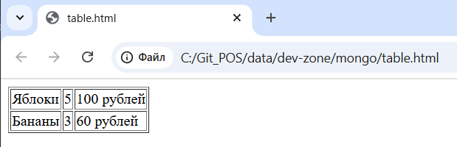

Чтобы сделать заголовки для столбцов, можно использовать тег <**th**>, который означает "заголовок".

Пример с заголовками:

<table>

<tr>

<th>Фрукты</th>

<th>Количество</th>

<th>Цена</th>

</tr>

<tr>

<td>Яблоки</td>

<td>5</td>

<td>100 рублей</td>

</tr>

<tr>

<td>Бананы</td>

<td>3</td>

<td>60 рублей</td>

</tr>

</table>

Теперь у нас есть заголовки "Фрукты", "Количество" и "Цена", которые помогут понять, что означает каждая колонка.

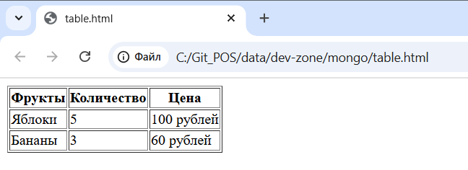

Итог: С помощью этих простых тегов можно сделать таблицу на сайте, где информация будет представлена в удобном виде.

# Практическое задание

Создадим типовой сайт по каркасу ниже. Обязательно используем вложенные теги как коробочки, вставляя один в другой.  
Будем использовать таблицы стилей **bootstrap** для того что бы нашему сайту придать современный вид.  
Документация: https://getbootstrap.com/docs/3.3/css/#tables  
Базовый шаблон: https://bs-academy.ru/doc/3/getting-started/template

# Picture background

# Заключение и обсуждение результатов

Ты понял, как создаются теги в HTML? Можешь привести пример?

Что такое открывающий и закрывающий тег? Можешь показать на примере?

Почему мы используем тег <head> и что в нем содержится?

Как ты вставляешь картинку на страницу? Что нужно для этого сделать?

Ты понимаешь, что такое атрибуты в тегах? Можешь объяснить на примере тега <img>?

Как создать ссылку на другую страницу или сайт? Что нужно для этого использовать?

Когда ты создаешь список, чем отличается маркированный список от нумерованного?

Можешь объяснить, что такое таблица в HTML и какие теги для нее используются?

Что случится, если не закрыть тег, например, <p> или <h1>? Как это исправить?

Понял ли ты, как работает структура HTML-документа? Что из этого кажется тебе непонятным?